Занятие 1
Программное содержание
• Показать независимость результата счета от формы расположения предметов в пространстве.
• Продолжать знакомить с цилиндром на основе сравнения его с шаром и кубом.
• Совершенствовать представления о значении слов далеко – близко.
Дидактический наглядный материал
Демонстрационный материал. Строительный материал: шары, цилиндры, кубы разного цвета и величины (по 7 шт.); 6 цилиндров одного цвета и величины; 2 планки; 4 шнура; 5 елочек, 5 цветочков.
Методические указания
Игровая ситуация «Строим игровую площадку».
I часть. Родитель показывает детям геометрические фигуры (кубы, шары, цилиндры), предлагает определить их форму, цвет, величину и сгруппировать по форме. Предварительно дети вместе с родителем сравнивают цилиндр с шаром (кубом). Они определяют сходства (шар и цилиндр можно катать, куб и цилиндр можно поставить) и различия фигур (цилиндр в отличие от шара можно поставить, а в отличие от куба его можно катать). Затем Родитель предлагает разложить строительный материал по группам (по форме).
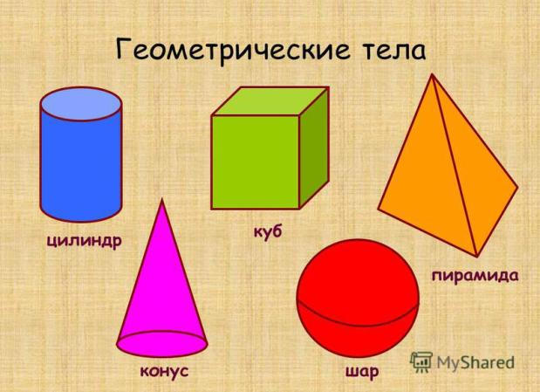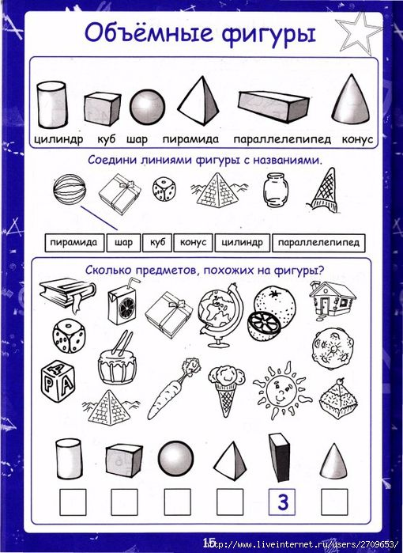
II часть. Дети садятся на ковер. Сначала Родитель предлагает построить ворота (из 4 цилиндров и планки), затем – машину (из 2 цилиндров, планки и куба). В процессе выполнения задания он уточняет названия фигур и их отличительные признаки. (из конструктора)

Родитель предлагает с одной стороны ворот «посадить» 5 елочек, а с другой стороны ворот на «клумбе» «посадить» по кругу столько же цветочков.
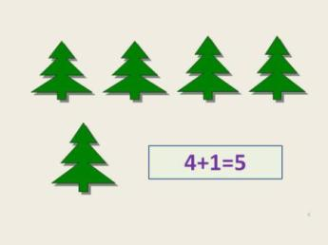
После выполнения задания Родитель уточняет: «Сколько елочек посажено у ворот? Как они расположены? Сколько цветочков на „клумбе“? Как они расположены? Что можно сказать о количестве елочек у ворот и цветочков на клумбе?»
Родитель подводит итог: «Елочки расположены в ряд, их пять, а цветочки растут «на клумбе» по кругу, их тоже пять. Елочек и цветочков по пять, поровну».
III часть. Игровое упражнение «Прыгаем близко, прыгаем далеко».
На ковре разложены шнуры: 2 близко друг к другу и 2 далеко друг от друга. Родитель спрашивает у детей, как расположены шнуры, и предлагает перепрыгнуть через них. Затем выясняет у ребят, далеко или близко они прыгнули.

Занятие 2
Программное содержание
• Закреплять навыки количественного и порядкового счета в пределах 5, учить отвечать на вопросы «Сколько?», «Который по счету?» и т. д.
• Совершенствовать умение сравнивать предметы по величине, раскладывать их в убывающей и возрастающей последовательности, обозначать результаты сравнения словами: самый большой, меньше, еще меньше, самый маленький, больше.
• Совершенствовать умение устанавливать последовательность частей суток:утро, день, вечер, ночь.
Дидактический наглядный материал
Демонстрационный материал. карточки с изображениями паровозика и 5 вагончиков с героями сказок (Колобок, Красная Шапочка, Винни Пух, Чебурашка, Буратино), круги (желтый – утро, красный – день, голубой – вечер, черный – ночь), настольный театр (или видеозапись сказки), аудиозапись мелодии из телепередачи «Спокойной ночи, малыши!».
Раздаточный материал. Шарики и флажки разного цвета и величины (большой, поменьше, еще меньше и т. д. – по 5 шт. для каждого ребенка; размер каждого шарика соответствует размеру флажка).
Методические указания
Игровая ситуация «Поездка на праздник сказок».
I часть. Родитель выясняет у детей, какое сейчас время суток (утро), что можно делать утром. Затем прикрепляет желтый круг и объясняет, что он будет обозначать утро.
Родитель сообщает детям, что к ним в гости пришли сказочные герои, и предлагает всем вместе отправиться на праздник сказок.
Ребенок строит паровозик (в каждом из вагончиков поедет один из героев сказки: Колобок, Красная Шапочка, Винни Пух, Чебурашка, Буратино). Родитель уточняет: «Из каких сказок эти герои? Сколько гостей едет на праздник? Посчитайте. Сколько вагончиков? Как узнать, сколько вагончиков? (Дети определяют количество вагончиков, а затем считают их по порядку.) Кто едет в третьем вагончике? В котором по счету вагончике едет Чебурашка?» И так далее.
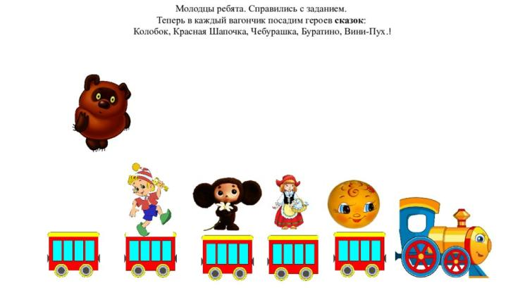
II часть. Родитель предлагает детям украсить зал флажками и шариками.
Родитель обращает внимание на шарики: «Что можно сказать о цвете (величине) шариков?»
Дети располагают шарики в возрастающей последовательности: начиная с самого маленького и заканчивая самым большим, уточняют приемы раскладывания предметов по величине.
Аналогичное задание дети выполняют с флажками и располагают их в порядке убывания.
Можно использовать наборы любых предметов разной величины.
После выполнения заданий дети рассказывают о величине предметов, используя слова: самый маленький, побольше, еще побольше, самый большой.
III часть.
Родитель выясняет у детей, что можно делать днем, и прикрепляет красный круг, обозначающий день.
IV часть. Родитель обращает внимание детей на круги, обозначающие время суток, и предлагает назвать их по порядку в соответствии с тем временем суток, которое они обозначают. (Утро, день.)
«Какое время суток сменяет день?» – спрашивает Родитель. Он прикрепляет голубой круг и уточняет, какое время суток он обозначает.
Родитель уточняет, что теперь будут делать дети и герои сказок: «Как называется эта часть суток?» (Ночь.) Прикрепляет черный круг и предлагает назвать все части суток по порядку: утро, день, вечер, ночь.

Занятие 3
Программное содержание
• Упражнять в счете и отсчете предметов на слух, на ощупь (в пределах 5).
• Учить соотносить форму предметов с геометрическими фигурами: шаром и кубом.
• Развивать умение сравнивать предметы по цвету, форме, величине.
Дидактический наглядный материал
Демонстрационный материал. Письмо от волшебника, дудочка, предметы в форме шара и куба (мяч, клубок ниток, кубик, коробка в форме куба), образец-«открытка» с изображением 5 одинаковых предметов.
Методические указания
I часть. Игровое упражнение «Письмо от волшебника».
Родитель сообщает детям, что волшебник прислал им письмо, в котором даны следующие задания:
. Дидактическая игра «Найди фигуру».
У воспитателя на столе предметы в форме шара и куба: мяч, клубок ниток, коробка в форме куба, кубик и т. д. Дети называют фигуру и предмет, похожий на нее.
II часть. Игровое упражнение «Продолжи ряд».
У детей карточки с изображением геометрических фигур, расположенных в заданной последовательности (последняя фигура в ряду отсутствует). Родитель уточняет названия фигур, их цвет и последовательность расположения. Дети заканчивают ряд и обосновывают свой выбор.
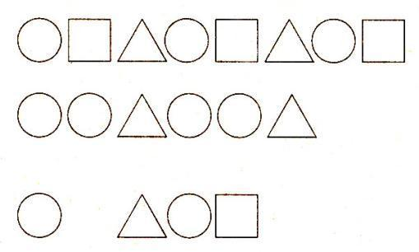
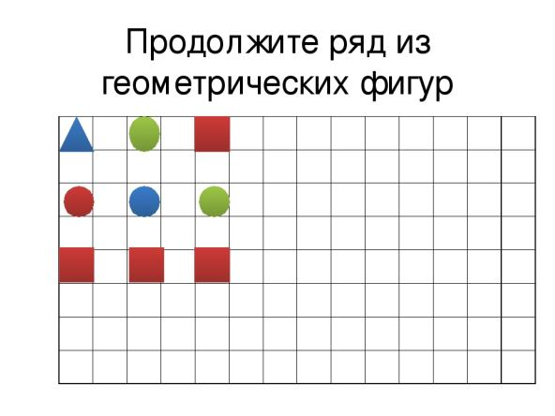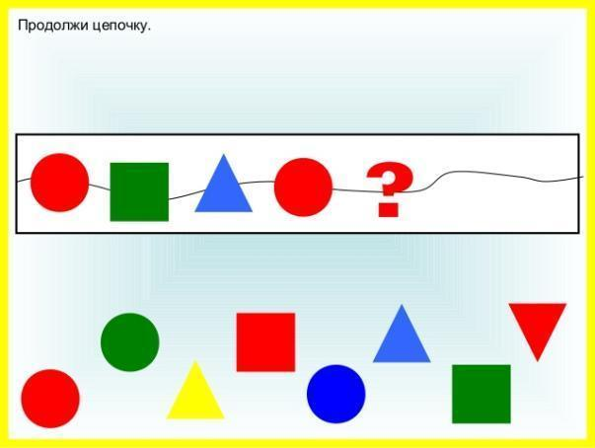
Занятие 4
Программное содержание
• Закреплять представления о том, что результат счета не зависит от качественных признаков предмета (размера, цвета).
• Упражнять в умении сравнивать предметы по величине (в пределах 5), раскладывать их в убывающей и возрастающей последовательности, обозначать результаты сравнения словами: самый большой, меньше, еще меньше, самый маленький, больше.
• Совершенствовать умение ориентироваться в пространстве, обозначать пространственные направления относительно себя соответствующими словами:вперед, назад, налево, направо, вверх, вниз.
Дидактический наглядный материал
Демонстрационный материал. Панно «Весна», составленное из цветов (5 красных и 5 синих), жучков, бабочек разного размера (в пределах 5 шт.), зеркальце или фонарик
Раздаточный материал. Двухполосные карточки, цветы одинаковой формы и размера (по 5 шт. одного цвета, по 5 шт. другого цвета).
Методические указания
Игровая ситуация «Весна пришла».
I часть. Родитель читает загадку.
На земле живут сестрички, У сестричек по косичке. Есть зеленая косичка: Это первая сестричка. Пашет, сеет, поливает, Почкам глазки открывает. (Весна)
Родитель поясняет текст загадки, рассказывает о том, что происходит в природе весной (появляются листочки на деревьях, цветы, бабочки, жучки и т. д.).
Родитель обращает внимание детей на цветы на подносах: «Чем похожи эти цветы? Чем они отличаются? Расположите их на карточках так, чтобы в верхнем ряду были цветы одного цвета, а в нижнем ряду – другого цвета. Что нужно сделать, чтобы узнать, сколько цветов на верхней (нижней) полосках карточки? Что можно сказать о количестве красных и синих цветов?»
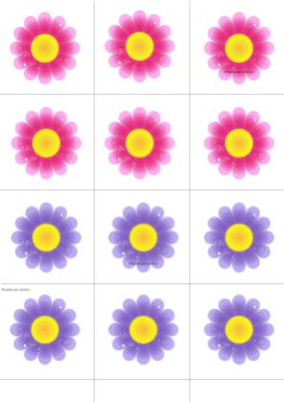
II часть. Родитель предлагает детям рассмотреть панно «Весна», найти всех жучков (бабочек) и разложить их: жучков – в порядке убывания, бабочек – в порядке возрастания. Родитель уточняет правила раскладывания предметов по величине и предлагает рассказать о величине насекомых

III часть. Игровое упражнение «Найди ошибку».
Родитель предлагает детям запомнить расположение бабочек и закрыть глаза. Родитель нарушает последовательность ряда. Дети открывают глаза, и ребенок исправляет ошибку.
Игра повторяется 2–3 раза.
IV часть. Игра с солнечным зайчиком (с использованием зеркальца или фонарика).
Родитель направляет лучик света в разных направлениях: вперед, назад, налево, направо, вверх, вниз. Дети определяют направление движения лучика и бегут за «зайчиком» по сигналу
